КОНСТРУКТОР LEGO И ЕГО ВОЗМОЖНОСТИ
В ОБРАЗОВАТЕЛЬНОМ ПРОЦЕССЕ ДОО
А.А. Лемещук
МАДОУ «ЦРР «ДДС № 15»,
воспитатель
г. Добрянка, Пермский край

«Конструируя, ребенок действует, как зодчий,
возводящий здание собственного потенциала»
Ж. Пиаже
Доказано неоднократно, что когда ребенок рождается, то он учится. Он учится абсолютно всему: ползать, затем ходить, кушать ложкой, играть, разговаривать - получает новые умения и навыки. Но не каждый из взрослых знает и осознает, что дети играют для того, чтобы научиться владеть окружающими предметами, то есть приобрести умения, знания и навыки.
Игрушки, окружающие современных детей – разнообразны. Но, как правило, нам, взрослым хочется, чтобы игрушка была не только яркой и интересной, но и несла развивающий характер.
Одной из таких игрушек является конструктор LEGO - удивительно яркий, красочный, предоставляющий огромные возможности для поисковой, экспериментально-исследовательской деятельности ребёнка. Собирая конструктор, ребёнок создаёт новую игрушку, видоизменяет её, придумывает для неё всё новые и новые возможности. Дети получают огромное удовлетворение и приобретают чувство собственного достоинства, когда играют в то, что создали своими руками.
Что же такое конструктор LEGO и откуда он появился?
Конструктор ЛЕГО – это легендарный бренд, интерес детей к нему не затухает уже много десятилетий, с момента его появления в Дании в 1949 году. А все началось с того, что…
Плотник из датской семьи в 1932 году он открыл небольшую фирму по производству стремянок, гладильных досок и деревянных игрушек.
Но в самом начале дела у плотника Кристиансена шли не столь великолепно. И тогда наудачу он решил заняться производством деревянных кубиков.
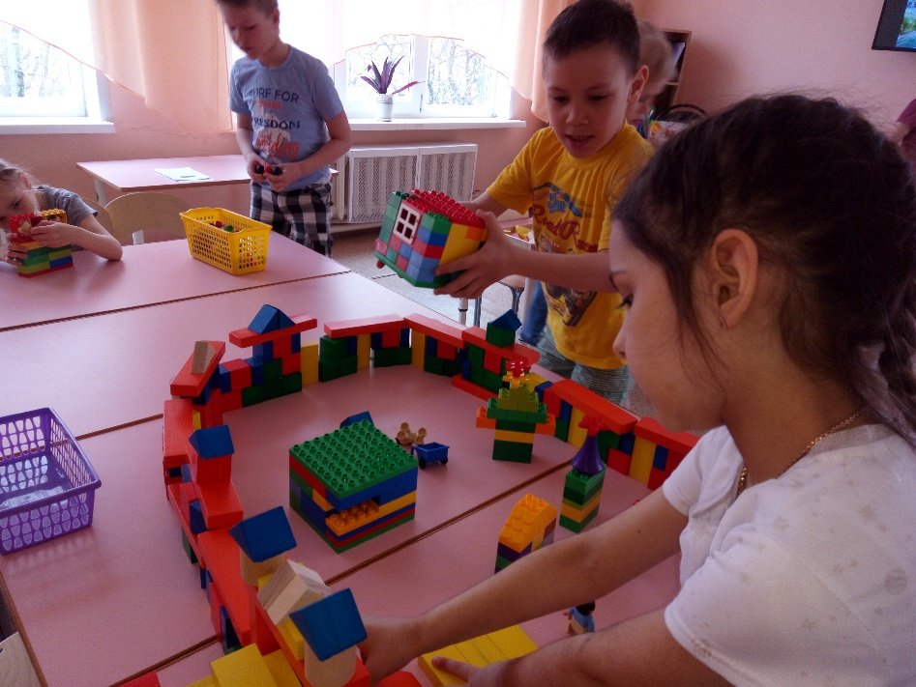
В 1942 году фабрика полностью сгорела. Но Кристиансены не унывали и уже через пару лет возобновили производство. В 1947 году компания расширила производство стали делать игрушки из пластмассы, а чуть позже появились кубики, детали которых обзавелись штырьками для соединения друг с другом. Так появился первый «настоящий», в нашем понимании, конструктор Lego.
В 1963 году кубики начали изготовлять из специальной ABS-пластмассы, которую используют до сих пор. Она нетоксична и безопасна. Кроме того, сегодня в нее добавляют некий специальный элемент, чтобы кубик, случайно проглоченный ребенком, высветился на рентгене.
Начиная с момента своего появления, элементы LEGO во всех своих вариантах остаются совместимы друг с другом. Так, элементы, созданные в 1958 году, по-прежнему соединяются с элементами, выпущенными сейчас, несмотря на радикальные изменения в дизайне и форме элементов за эти годы.
Основой наборов является кирпичик LEGO — деталь, представляющая собой полый пластмассовый блок, соединяющийся с другими такими же кирпичиками на шипах. В наборы также входит множество других деталей: фигурки людей и животных, колёса и так далее. Существуют наборы, в которые входят электродвигатели, механизмы, а также программируемые наборы.
Один из основных принципов компании LEGO – все наборы должны быть совместимыми между собой.
Деление конструкторов LEGO по возрастным особенностям детей объясняется их тематикой, а также по наличию в наборах мелких деталей.
Содержимое любых наборов конструкторов LEGO ребенком может использоваться как индивидуально, так и группой каждый набор отвечает своей определенной тематике и содержит методические указания, но помимо этого к каждому набору прилагаются и тематические карточки, содержащие определенные задания. Данные тематические карточки являются своего рода стимульным материалом, оказывающим свое влияние на развитие творческого воображения ребенка.
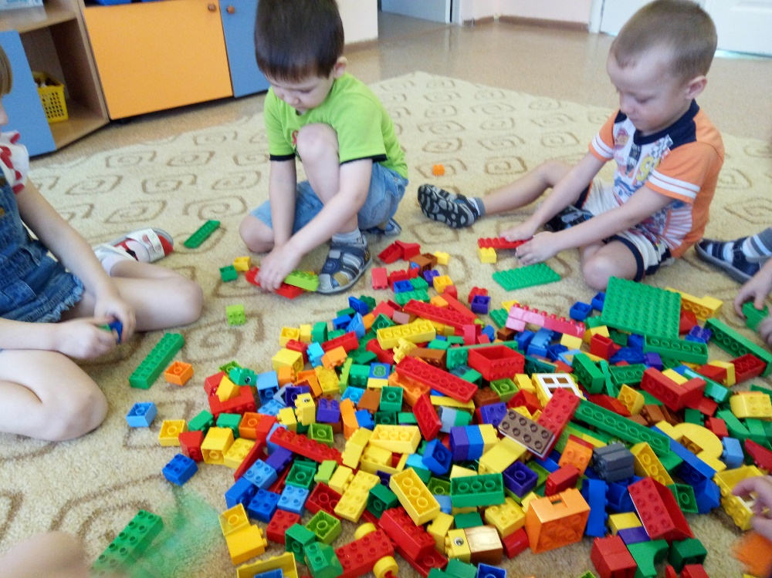
Современная система образования, а в частности ФГОС, предполагает использование инновационных методик и технологий в процессе педагогической деятельности. В педагогике LEGO – технология интересна тем, что строясь на интегрированных принципах, объединяет в себе элементы игры и экспериментирования. В силу своей педагогической универсальности LEGO - технология выступает одним из важнейших средств развивающего обучения в образовательном учреждении. Дошкольник играя, учится моделировать, строить, обдумывать идею и др. Дети, занимаясь с конструктором LEGO , получают необходимые знания и умения в естественной игровой среде.
Конструктор LEGO является великолепным средством для познавательного развития дошкольников: развивает мыслительные процессы (анализ, синтез, сравнение, обобщение и т.д.), способствует развитию воображения. Конструктивная деятельность требует высокой сосредоточенности внимания. Прежде чем приступить к созданию конструкции, необходим расчет, продуманность, определенная последовательность и точность в работе. Активизации внимания способствует конструирование по плану, схеме, образцу, достраивание до целой фигуры. Конструкторы «LEGO» воплощают идею модульности, наглядно демонстрирующего детям то, как можно решать некоторые технические проблемы, а также прививают навыки сборки, ремонта и разборки техники.
«LEGO» конструкторы используются не только в самостоятельной деятельности детей, но и в организованной образовательной деятельности. Так на занятиях познавательного характера, в частности, по формированию элементарных математических представлений конструктор используется с целью развития и закрепления навыков прямого и обратного счета, сравнения чисел, знания состава числа, геометрических фигур, умения ориентироваться на плоскости через игры: «Найди недостающую фигуру», «Башенки», «Разноцветные дорожки», «Продолжи числовой ряд» и др. На занятиях по ознакомлению с окружающим миром «LEGO» используется в экспериментальной деятельности как материал, из которого он сделан, в этом случае детям предлагаются игры: «Из чего сделано?», «Найди такой же», «Чем похожи и чем отличаются», «Расскажи о свойствах предмета».
Немаловажную роль «LEGO» конструкторы играют в речевом развитии дошкольников. С помощью конструктора можно отрабатывать грамматические конструкции: согласование числительных с существительными. При создании построек по определенной сюжетной линии дети учатся правильно соотносить «право – лево», «сзади – спереди», «под – над» таким образом, формируется понимание пространственных отношений. Манипулируя деталями, ребенок, превращая их, то в одну, то в другую букву, запоминает ее образец.
Пересказ рассказа не по сюжетной картинке, а по объемному образу декораций из конструктора, помогает ребенку лучше осознать сюжет, что делает пересказ более развернутым и логичным.
Эффективное использование конструкторов «LEGO», в образовательном пространстве ДОУ помогает всестороннему, гармоничному развитию воспитанников в процессе игровой деятельности.

